Semaine 3 – Le jeu du tapis volant
L’unité- Géométrie et sens de l’espace

L’année- Septième ou huitième
L’attente du curriculum
Tracer des points en utilisant les quatre quadrants du plan cartésien

L’activité
1) Les élèves utiliseront Scratch pour cette activité afin de rendre le jeu plus amusant en ajustant le code
Allez sur le site : scratch.mit.edu/projects/179382052/ or scratch.mit.edu
Cherchez MissLauren et trouvez Magic Carpet Game.
2) Jouez le jeu selon les instructions. Ça devrait être très simple. Créez une liste de caractéristiques qui rendent le jeu facile. Aussi pensez des caractéristiques que vous pouvez changer pour rendre le jeu plus difficile et plus amusant?
3) Cliquez See Inside pour voir le code du jeu. Consultez « l’antisèche » de Scratch ci-dessous pour comprendre le code.
4) Les élèves changeront certains aspects du code pour rendre le jeu plus difficile.
5) Quand vous avez fini, essayez d’utiliser d’autres caractéristiques (ex. changez le costume du Sprite, la couleur, ou le fond).
Remarque : Si vous n’avez pas d’accès à un ordinateur, les élèves peuvent exécuter une version du jeu débranché en utilisant du ruban ou de la ficelle afin de tracer un plan cartésien sur le sol et d’utiliser le code débranché (ci-dessous). Avec cette méthode, les élèves peuvent faire bouger leur « Sprite » pour établir un emplacement sur le plan cartésien pour attraper une balle roulée à cet endroit afin de collecter des points. La partie importante est que les élèves interagissent avec les quatre quadrants du plan cartésien. Voir la feuille d'activité ci-dessous pour des instructions et un exemple.

Vérifier votre compréhension
Je comprends comment le placement des Sprites se produit sur le plan cartésien dans le jeu Scratch
Je comprends l’importance de chaque morceau de « code »
Je comprends comment changer le code pour rendre le jeu fonctionne différemment
Les matériaux
La feuille d’enregistrement (ci-dessous), un crayon, l’accès à Scratch ou une espace pour programmer les « Sprites » débranchés

Le codage débranché- cette activité peut être effectuée pour complimenter ou remplacer l'activité en ligne si l'accès à un ordinateur n'est pas disponible. Les élèves traceront un plan cartésien au sol de -5 à 5 sur les axes x et y. Les élèves dessineront ou empileront ces blocs pour créer leur propre
« code » afin de programmer leur mouvement de Sprite. Une fois que le Sprite est arrivé à un endroit, vous déterminerez les coordonnées sur lesquelles la balle devrait être roulée pour que le Sprite puisse l’attraper. Les quatre quadrants du plan cartésien doivent être utilisés. Un opérateur doit être connecté à un mouvement spécifique pour que ce mouvement se produise.
Les commandes
pour le Sprite
Les mouvements
Les opérateurs
L’action de balle

En haut
Changer x par 1
Quand je dis « en haut »
Rouler la balle à
(___, ___)
Droit
Changer y par 1
Quand je dis « droit »

Gauche
Changer x par -1
Quand je dis « gauche »

En bas
Changer y par -1
Quand je dis « en bas »

L’exemple
Sprite commence à (0,0)
Quand je dis « en haut »
Quand je dis « droit »

Changer y par 1
Changer x par 1

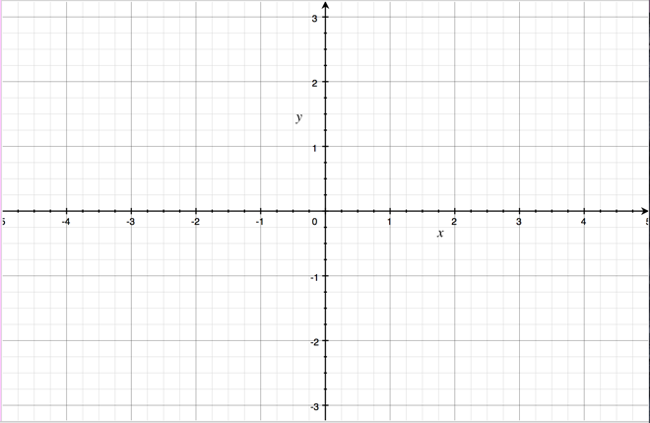
En haut
En haut
Up
En haut
Up

Droit
Right
Rouler la balle à (1, 2)
Roll Ball to (4,3)
Right
Roll Ball to (1,2)

En haut
Up
Droit
Right

Droit
Droit
Right
Rouler la balle à (4, 3)

Qu’est-ce qui rend le jeu facile? (Indice: pensez aux différentes caractéristiques (la vitesse, la taille, etc.) de la chauve-souris, du tapis et du nuage) | Comment est-ce que vous pouvez changer cela pour rendre le jeu plus difficile? | Comment est-ce que vous pouvez ajuster le code pour rendre le jeu plus difficile?

L’antisèche de Scratch
Scratch utilise un plan cartésien (c'est-à-dire un axe x et y) d'environ -250 à 250 sur l'axe x (horizontal) et de 250 à -250 sur l'axe y (vertical).
Un événement (la chose qui doit arriver pour déclencher autre chose) doit être connecté à un mouvement pour qu'il se produise lorsque l'action (c'est-à-dire en appuyant sur le bouton droit pousse le Sprite à droite).
Changez l’emplacement de Sprite en utilisant le bloc de code bleu « change x/y by ___ »

La modification de la valeur x par une valeur positive déplace le Sprite vers la droite et la modification par une valeur négative déplace le Sprite vers la gauche à travers le plan cartésien. Augmenter la valeur augmente la vitesse.

La modification de la valeur y par une valeur positive déplace le Sprite vers le haut et la modification par une valeur négative déplace le Sprite vers le bas du plan cartésien. Augmenter la valeur augmente la vitesse.
Si vous avez des difficultés à comprendre ce que signifie le code, essayez de l'écrire en langage clair pour mieux le comprendre, vous pouvez le faire en lisant le code ou en exécutant le code pour voir ce qu'il fait.
Ce code indique au Sprite (le chauve-souris) de commencer à un endroit aléatoire, puis de voler à travers l'écran à une vitesse définie jusqu'à ce qu'il atteigne le côté éloigné, puis de le répéter.
Par exemple, cette partie du code de la chauve-souris peut se traduire comme suit:
-Quand je clique sur le drapeau vert
-Toujours continuer jusqu'à la fin du code
-Démarrer à une position aléatoire sur l'axe des y
-Démarrer à 250 sur l'axe des x (à l'extrême droite du plan cartésien)
-Pour 168 fois faire:
-déplacez le Sprite de 3 espaces vers la gauche (3x168 = 504-à travers tout le plan cartésien
-Répéter pour toujours.
La taille peut être modifiée via la zone « size ».
La direction du Sprite peut être changée à travers la zone « direction ».

